



**زیربرنامه:**

GeoCalAnyShape3D

|  |  |  |
| --- | --- | --- |
| **توسعه دهندگان** | مرتضی نامور |  |
| **تهیه کنندگان مستند** | مرتضی نامور | |
| **تاییدکنندگان** | مرتضی نامور | |
| **تاریخ تنظیم سند** | 22/02/1394 | |
| **شناسه سند** | **MC2F023F1** | |
| **زبان برنامه‌نویسی** | **Fortran 90** | |

1. وظایف

در این زیربرنامه مساحت و بردارهای عمود بر وجوه سلول مجازی ایجاد شده در اطراف هر وجه واقعی جهت محاسبه گرادیان­های محاسبه می­شود. همینطور حجم این سلول مجازی محاسبه می­شود.

1. توضیحات و تئوری­ها

برای محاسبه ویژگی­های هندسی سلول مجازی، الگوریتم همانند سلول واقعی است. این بدان معنی است که پارامترهای هندسی سلول مجازی همانند زیر برنامه GeoCal3D محاسبه شده با این تفاوت که نقاط سلول واقعی با نقاط سلول مجازی جایگزین می­شود. در واقع وجوه واقعی با وجوه مجازی و نقاط آن با نقاط مجازی جایگزین می­شود.

1. بخش­های زیربرنامه

در این قسمت تمام بخش های زیربرنامه مطابق با شماره گذاری موجود در برنامه کامپیوتری ارائه شده است.

1. صفر کردن

از آنجا که محاسبات مربوط به مقادیر هندسی روی هریک از وجوه سلول مجازی انجام می شود و این مقادیر به آرایه مربوط به سلول مربوطه اضافه می­گردد، بنابراین با یک پروسه اضافه کردن مقادیر به مقادیر قبلی مواجه هستیم. به این دلیل باید متغیر مربوط به حجم سلول مجازی در ابتدای زیربرنامه برابر صفر قرار داده شود. همینطور آرایه مربوط به مساحت هر وجه سلول مجازی در ابتدای برنامه صفر داده می­شود. علت این موضوع این هست که در وجوه بیشتر از سه ضلع، محاسبات مربوط به مساحت دارای یک پروسه اضافه کردن به مقادیر قبلی است.

1. محاسبه پارامترهای مورد نیاز برای تمام وجوه یک سلول مجازی

با توجه به اینکه تعداد و اطلاعات مربوط به هریک از وجوه سلول مجازی در زیر برنامه GradFace3D مشخص گردید، همانند زیر برنامه GeoCal3D3 میتوان مقادیر هندسی سلول مجازی را یافت. بنابراین در ابتدا تمامی وجوه مربوط به هر سلول مجازی جاروب می­شود تا در محاسبه حجم و مساحت جانبی به کار گرفته شود.

1. ذخیره آرایه مربوط به تعداد ضلع هر وجه سلول مجازی در پارامتر محلی

در این قسمت، آرایه مربوط به تعداد ضلع هر سلول که در زیر برنامه GradFace3D تعیین گردیده است، در پارامتر محلی ذخیره می­گردد.

1. صفر نمودن حجم

محاسبه حجم برای وجوه بیشتر از سه ضلع در یک پروسه اضافه کردن به مقدار قبلی صورت می­گیرد. بنابراین پارامتر محلی مربوط یه حجم در ابتدای زیر برنامه باید صفر شود.

1. تکرار محاسبات پارامترهای مربوطه برای وجوه بیشتر از سه ضلع

مواقعی که وجه سلول مجازی بیشتر از سه باشد، با تقسیم کردن وجه به چند وجه سه ضلعی ، روابط بالا به تعداد وجوه تقسیم شده پیاده سازی شده و آنها را در یک پارامتر محلی باهم جمع می­کنیم. این مورد بیشتر برای وجوه مرزی اتفاق می­افتد.

1. ذخیره اطلاعات نقاط تشکیل دهنده ضلع مورد بررسی در پارمترهای محلی

برای وجه مورد بررسی، سه نقطه تشکیل دهنده هر وجه مثلثی که در مرحله قبل تقسیم بندی شد، مشخص می­گردد.

1. محاسبه بردارهای عمود

در این قسمت با محاسبه دترمینان توضیح داده شده در زیر برنامه GeoCal3D3، مولفه­های بردار عمود بر هر وجه سلول مجازی محاسبه می­شود. مولفه­های بردار عمود هستند.

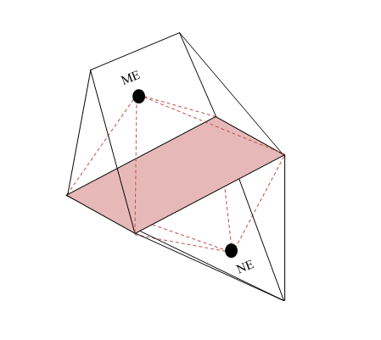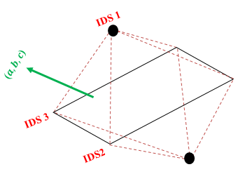

1. محاسبات هندسی برای وجوه سلول مجازی

که  مختصات کنج­های وجه های سلول مجازی می باشد که برابرند با (شکل 1):



که بردار عمود برابر است با:

1. 
2. محاسبه مساحت و حجم مربوط به هر وجه سلول مجازی

مساحت و حجم هر وجه از سلول مجازی نیز به ترتیب طبق رابطه های (2) و (3) محاسبه می­شوند:

1. 

که بردار یکه عمود بر این وجه توسط رابطه  بدست می­آید.

|  |  |
| --- | --- |
|  |  |

1. محاسبه مولفه­های بردار یکه عمود

مولفه­های بردار یکه عمود از تقسیم مقادیر محاسبه شده در مرحله 7  بر طول بردار عمود بدست می­آید. همینطور به منظور استفاده در زیربرنامه­های دیگر، بردار یکه عمود در مساحت وجه ضرب می­شود.

1. محاسبه حجم سول مجازی

در این قسمت، مقدار حجم محاسبه شده مربوط به هر وجه سلول مجازی که در مرحله 8 محاسبه گردید، به مولفه تعیین کننده حجم سلول مجازی اضافه می­گردد.